武汉商学院实验（实训）报告
课程名称： 计算机网络
实验（实训）  项目名称 | 交换机与集线器
地 点 | 南二305
时 间 | 2026年4月8日
专 业 | 物联网工程 |  | 班 级 | 二班
学生姓名 |  | 学 号 |  | 指导教师
同组学生 | 无
一、 实验目的
- 通过实验掌握交换机的工作原理。
- 掌握使用 PacketTracer 模拟网络场景的基本方法，加深对网络环境、网络设备和网络协议交互过程的理解。
二、 实验环境
- Windows 11操作系统。
- Cisco PacketTracer 模拟软件。
三、 实验内容与步骤记录
1. 网络拓扑配置
- 拓扑搭建：在模拟器中放置 1 台交换机（连接 4 台 PC）和 1 台集线器（连接 2 台 PC）。
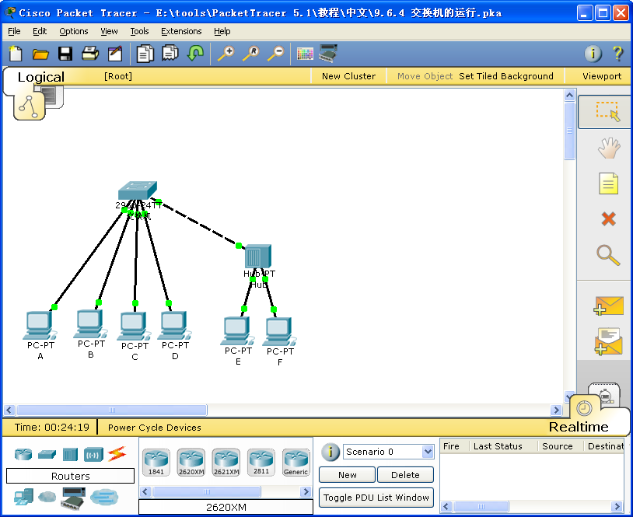
图1 实验网络拓扑图
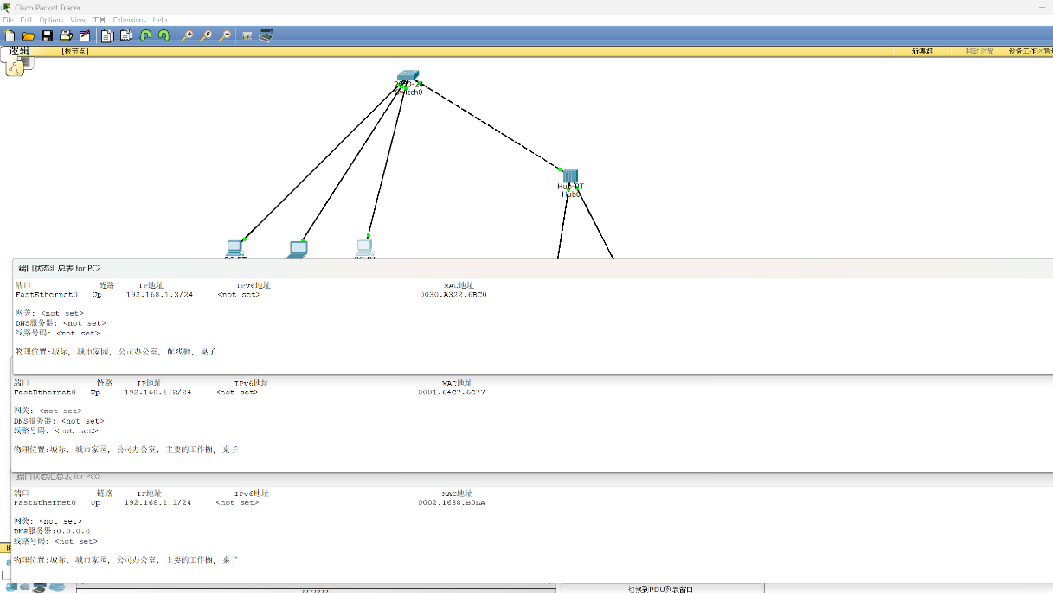
图2 ip地址配置
- IP 配置：
PC0: 192.168.1.1 / 255.255.255.0
PC1: 192.168.1.2 / 255.255.255.0
PC2: 192.168.1.3 / 255.255.255.0
- 思考题回答：为什么无需为交换机和集线器配置 IP 地址？
回答：因为集线器工作在物理层，交换机工作在数据链路层，它们根据物理硬件地址（MAC）进行数据转发，不涉及第三层（网络层）的 IP 路由功能，所以不需要 IP 地址。
2. 观察交换机处理广播和已知单播 (任务二)
(1) 在实时与模拟模式之间切换4次，完成生成树协议。所有链路指示灯应变为绿色。最后停留在模拟模式中。
(2) 使用 Inspect（检查）工具（放大镜）打开 PCA 和 PCB 的 ARP 表以及交换机的 MAC 表。本练习不关注交换机的 ARP 表。将选择箭头移到交换机上，查看交换机端口及其接口 MAC 地址的摘要。请注意，这不是交换机获取的地址表。将窗口排列在拓扑上方。
(3) 添加简单 PDU 以从 PC A 发送ping到PC B（也可在PC A的DeskTop窗口中打开模拟命令行“Command Prompt”，运行PING命令）。
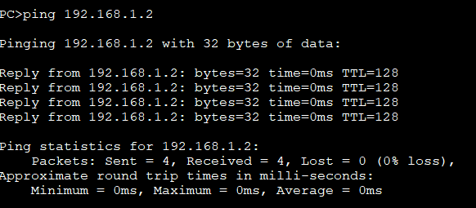
图3 ping测试连通性
使用 Add Simple PDU（添加简单 PDU）（闭合的信封）从 PC A 发送一个 ping 到 PC B。单击 PC A（源），然后单击 PC B（目的）。Event List（事件列表）中将会显示两个事件：一个 ICMP 回应请求和一个 ARP 请求，用以获取 PC B 的 MAC 地址。单击 Info（信息）列中的彩色框以检查这些事件。
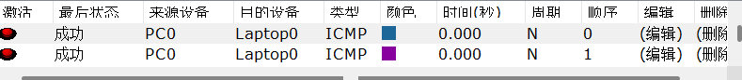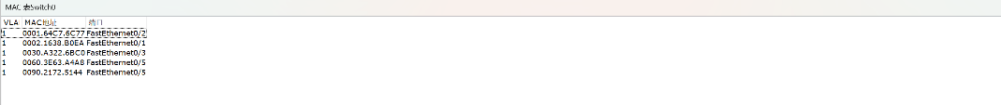
图4观察icmp回应请求结果
- 观察 ARP 过程：当 PCA 向 PCB 发送 Ping 包时，由于 PCA 初始不知道 PCB 的 MAC 地址，会先发送 ARP 请求。
- 现象记录：交换机将 ARP 请求从除接收端口外的所有端口泛洪出去（广播）。
- 已知单播：当 PCB 回复后，交换机学习到了两台 PC 的 MAC 地址。随后的 ICMP 数据包将仅在 PCA 和 PCB 之间定向转发。
3. 观察交换机处理未知单播 (任务三)
- 操作：在 CLI 中执行 clear mac-address-table dynamic 清空交换机地址表。
- 现象记录：当 PCA 再次向 PCB 发包时，由于交换机表为空，虽然这是一个单播包，但交换机仍会将其从所有端口泛洪。
- 结论：这证明了当交换机找不到目的 MAC 地址时（未知单播），其行为类似于集线器。
使用 Capture/Forward（捕获/转发）按钮跟踪数据包的最终顺序。由于 PC A ARP 表中没有 PC B 的相应条目，因此为了完成 ping，它必须发出 ARP 请求。交换机从 ARP 请求获取 PC A 的 MAC 地址及其连接的端口，从 ARP 回复获取 PC B 的 MAC 地址及其连接的端口，交换机会将 ARP 请求从所有端口泛洪出去，因为 ARP 请求始终是广播。PC A 收到 ARP 回复之后，便可完成 ping。从交换机的角度来看，ping 是已知单播。完成对数据包的跟踪之后，单击 Reset Simulation（重置模拟）按钮。

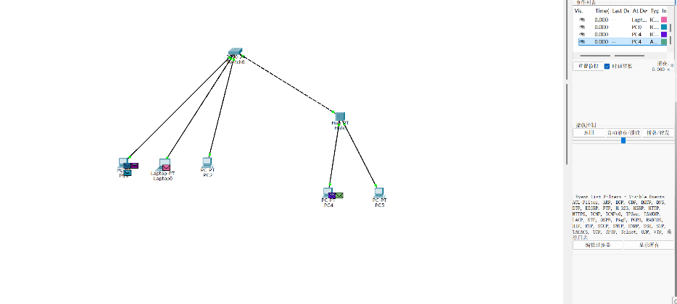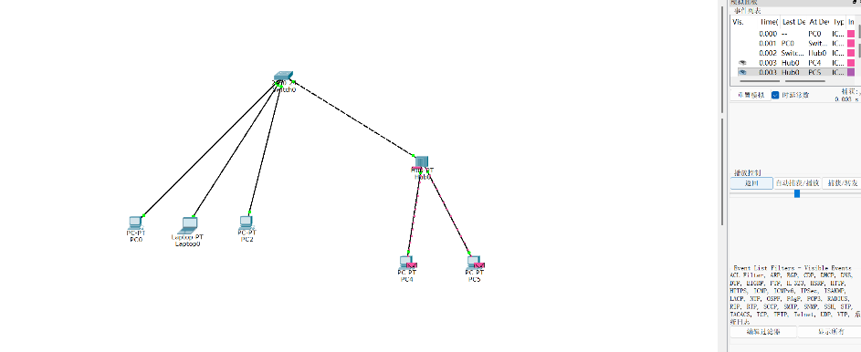
图5 清空交换机地址表观察现象
四、 实验分析与总结 (对比交换机与集线器)
表1 总结交换机和集线器的能力
特性 | 集线器 (Hub) | 交换机 (Switch)
工作层级 | 物理层 | 数据链路层
转发机制 | 盲目转发，向所有端口广播信号 | 存储转发，根据 MAC 地址表选择端口
碰撞域 | 所有端口共享一个碰撞域 | 每个端口都是一个独立的碰撞域
性能表现 | 易发生冲突，带宽共享 | 极少冲突，支持全双工通信
实验总结： 通过本次实验，我深刻理解了交换机“学习、过滤、转发”的原理。交换机通过维护一张 MAC 地址表 实现了从广播到单播的转变，极大地提高了网络数据的传输效率。与集线器相比，交换机能有效隔离碰撞域，是构建现代局域网的核心设备。
五、相关知识
集线器工作在物理层，仅对电信号进行放大整形向所有端口转发，并不识别数据链路层的帧，更不执行CSMA/CD协议。
交换机工作在数据链路层，对接口接收的数据链路层的帧进行处理，查看其目的MAC地址，选择正确的接口进行存储转发，在向其他接口转发时要执行CSMA/CD协议。交换机通过其接收的帧来学习每个端口连接的设备的物理地址，并将该信息存储在地址表中。如果交换机收到的帧的目的设备物理地址在其地址表中，它只会将该帧从连接该设备的端口发送出去。这称为已知单播。如果交换机收到一个广播，就会将该帧从接收端口以外的所有其它端口泛洪出去。另外，如果交换机收到的帧的目的设备 MAC 地址不在其地址表中（即未知单播），它也会将该帧从除接收端口以外的所有其它端口泛洪出去。当交换机将帧从除接收端口以外的所有其它端口泛洪出去时，其行为类似于集线器。
一个集线器形成了一个网络碰撞域；而对局域网交换机而言，每个端口可能构成一个独立的碰撞域，极大地减少分组访问网络冲突的机会。只要PC两两之间访问交换机的不同端口，并且这些端口配置为全双工的，它们之间就不存在碰撞域。广播域是对广播分组直接到达的区域而言的，由于局域网交换机转发广播因此由交换机连接的局域网构成了一个广播域。
指导教师评语：

指导教师签名： 20 年 月 日

